Мы выбираем жизнь!

В МБОУ МО Динской район СОШ № 31 активно проводятся лекции антинаркотической направленности.
Цель:
- помочь школьникам осознать пагубность зависимости от психоактивных веществ и ее последствия.
Задачи:
- Закрепить в сознании обучающихся понимание того, что здоровье – важнейшая социальная ценность, оно формируется на протяжении всей жизни.
- Вооружить их знаниями о вреде наркотиков на здоровье и жизнь человека.
- Формировать устойчивое отношение к принятию обучающимися только здорового образа жизни.
Так, 01 февраля 2021 года было проведено мероприятие «Мы выбираем жизнь!» с 7 и 8 классами. Мероприятие проводилось социальным педагогом Мисевич Ю. В., педагогом-психологом Старовойтовой Т. Н., были приглашены специалист по социальной работе Матико С. В., заведующая молодежным сектором Ястреб Е. Ю.
В современном мире наркомания является в обществе наиболее острой проблемой. С существующей проблемой наркомании необходимо бороться, поскольку от этого зависит, сможет ли общество выжить. От того, как молодое поколение просвещено в данном вопросе, какую жизнь для себя выберет, зависит наше будущее!
С учениками была проведена беседа, продемонстрирован видео-ролик, розданы буклеты. Затронута тема никотиновой зависимости, вреде активного и пассивного курения. Совместно подведены итоги нашего мероприятия: «Нужно жить и радоваться без наркотиков, жизнь – удивительна и прекрасна!»
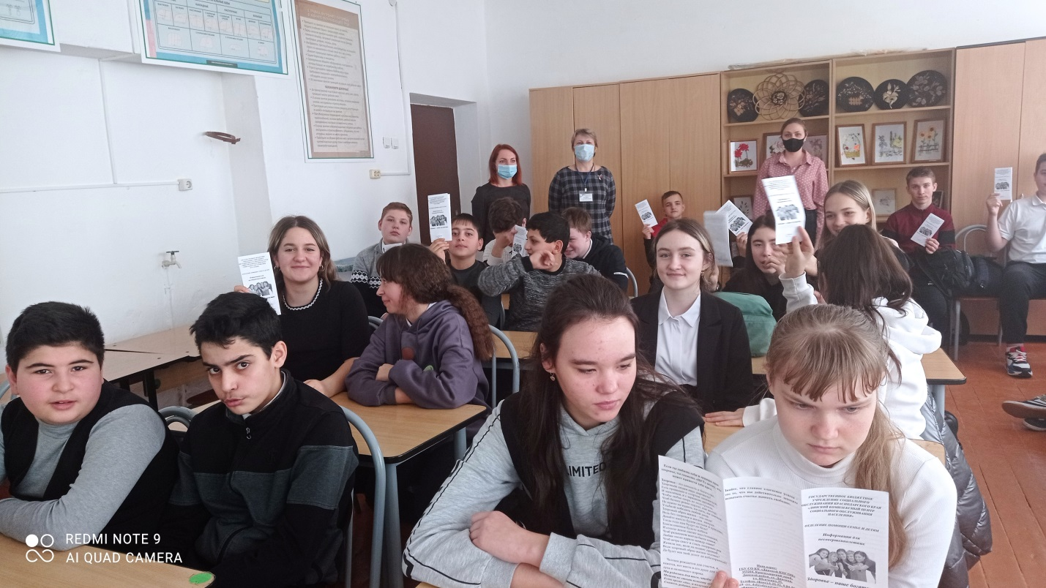

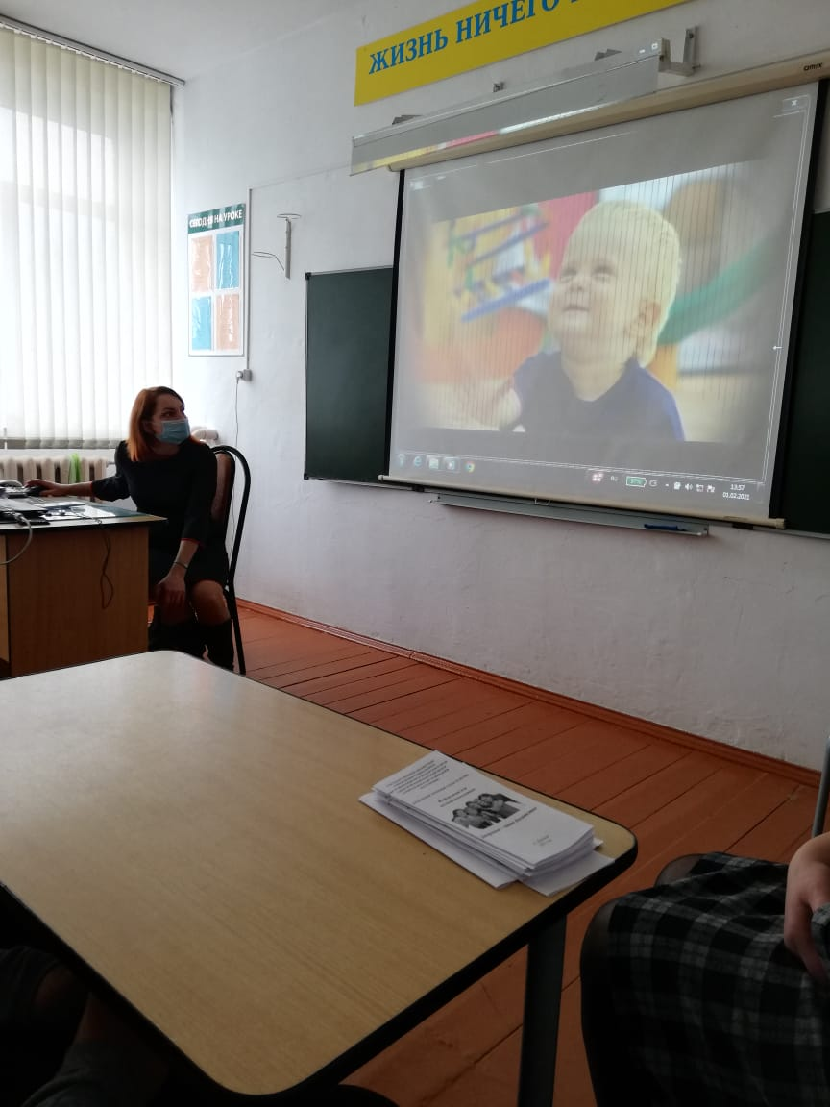

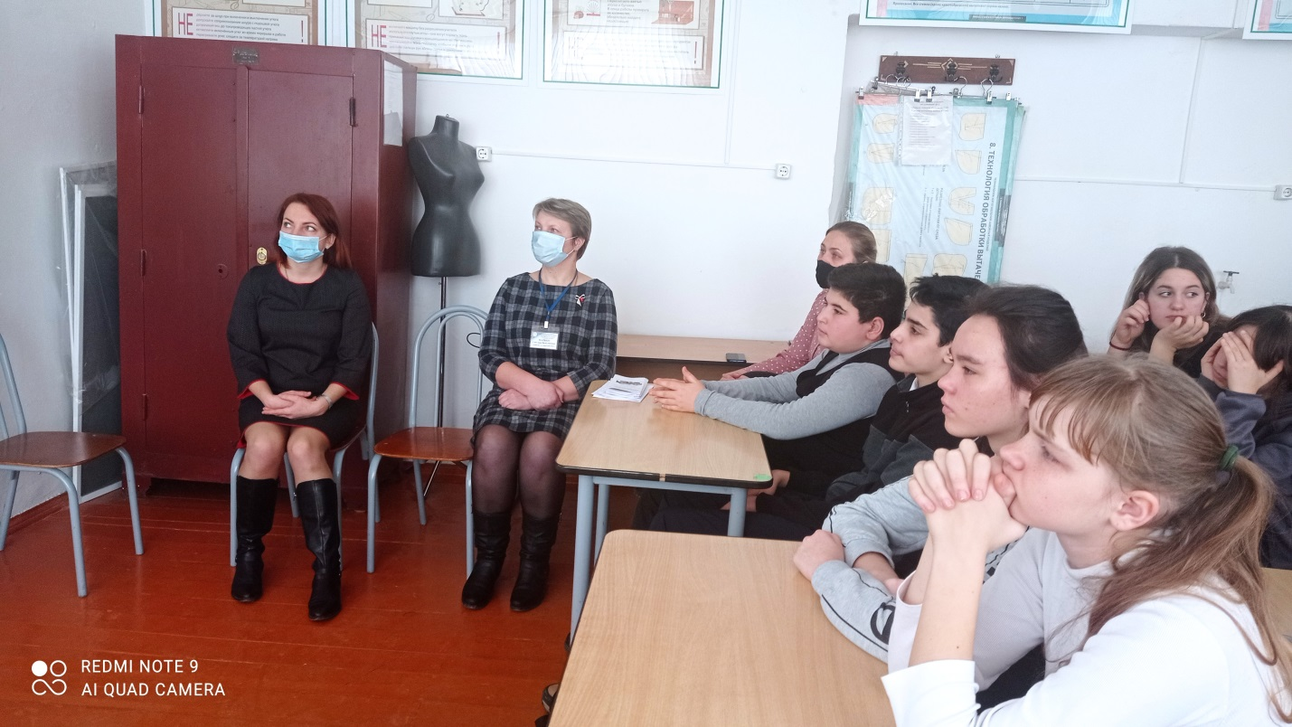

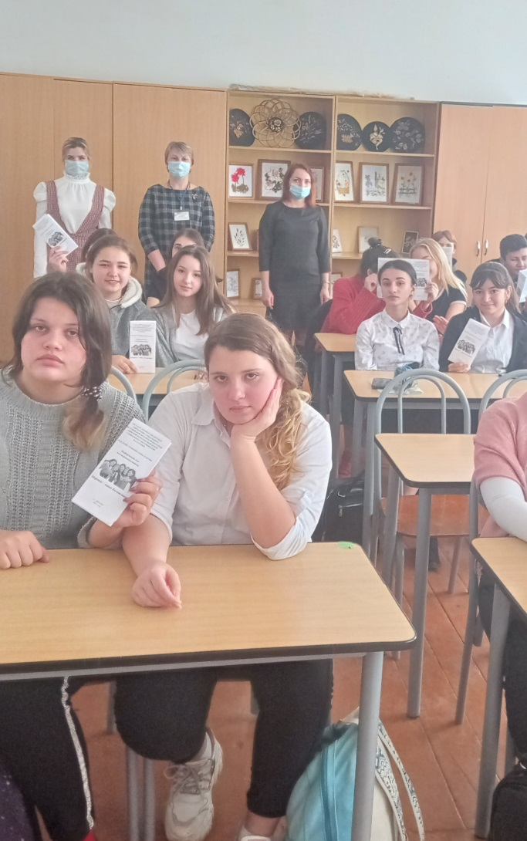

Социальный педагог Ю.В. Мисевич

